Síntese de 4-Calcogenoquinolinas empregando-se reações multicomponentes

Bruna Luisa Tornquist (PIBIC/CNPq/Unioeste), Isadora Maria de Oliveira, Flávia Giovana Manarin (Orientadora), e-mail: bruunatornquist@gmail.com

Universidade Estadual do Oeste do Paraná/Centro de Engenharias e Ciências Exatas/Toledo, PR

Ciências Exatas e da Terra - Química

Palavras-chave: Quinolinas, Reação multicomponente, selênio.

Resumo
O núcleo quinolínico tem grande ocorrencia em produtos naturais e também está presente em inúmeros produtos farmacológicos, agrotóxicos e materiais. Um dos métodos mais atraentes para a síntese deste núcleo baseia-se em Reações multicomponentes, especificamente a reação de Povarov. Aqui, nós descrevemos o desenvolvimento de método catalítico para a preparação de 4-organoseleno-quinolinas catalisada por triflato de itérbio.

Introdução
O núcleo quinolínico tem ampla ocorrência em produtos naturais (alcalóides) e é um componente estrutural essencial de muitos produtos farmacêuticos, agrotóxicos e materiais. A quinolina possui várias atividades farmacológicas tais como; antiprotozoária, antitubercular, anticâncer, antipsicóticos, anti-inflamatório, antioxidante, anti-HIV, antifúngico, e também para tratamento de doenças neurodegenerativas e tratamento de lúpus. (Bharate et al, 2015)
Essa classe de heterociclos(núcleo quinolínico) é demonstrada abaixo, o átomo de nitrogênio encontra-se na posição um, como mostra na Figura 1.
Figura 1. Núcleo quinolínico

Dentre os fármacos derivados da quinolina, destaca-se o representante mais difundido entre os antimaláricos, a quinina. A quinina é um alcalóide extraído da casca da Cinchona sp, foi o primeiro tratamento eficaz contra a malária e permaneceu até 1940 como principal medicamento antimalárico. Porém, devido à toxicidade e efeitos colaterais foi gradativamente substituído por outros análogos quinolínicos. (Kaur et al, 2010)

Reação Multicomponente
As reações multicomponentes (RMC’s) são caracterizadas como processos convergentes onde três ou mais materiais de partida reagem formando apenas um produto, com incorporação de todos ou da maior parte dos precursores na molécula final, onde é possível obter uma ampla diversidade de compostos (Figura 2).(Ruijter et al, 2011)
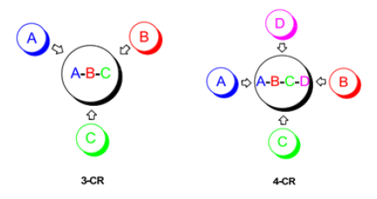
Figura 2. Representação de reações multicomponentes.

Um dos maiores desafios para os químicos sintéticos tem sido o uso de rotas que sejam econômicas, eficazes e ambientalmente corretas. Sendo assim, busca-se cada vez mais minimizar o número de etapas, reduzir custos das reações, facilidade operacional, passível de automatização, economia atômica e ser ecologicamente correta. (Bharate et al, 2015)

Calcogênios
Dentre as mais variadas classes de compostos heterocíclicos que vêm sendo sintetizados, os compostos contendo selênio emergem como uma alternativa interessante, uma vez que tem grande potencial farmacológico.
Compostos orgânicos de selênio têm atraído considerável atenção em síntese orgânica devido seu emprego em reações de formação de novas ligações carbono-carbono (Silveira et al, 2003; Manarin et al, 2010; Stefani et al, 2012), bem como por apresentarem propriedades farmacológicas e toxicológicas (Nogueira et al 2004).
O presente trabalho visou a síntese de derivados de quinolínas funcionalizadas com átomos de selênio na posição 4 do anel heteroaromático, pois esses compostos apresentam um grande potencial a ser explorado no campo farmacológico. O objetivo principal foi sintetizar e caracterizar por técnicas espectroscópicas novos derivados quinolínicos substituídos na posição 4 do anel, por uma reação multicomponente entre um aldeído, uma anilina e um selenoacetileno, catalisada por um ácido de Lewis.
Material e Métodos
Tendo em vista que nem todos os precursores podem ser obtidos comercialmente, inicialmente foram sintetizados os compostos acetilênicos empregados na síntese das quinolinas. Com os materiais de partida em mãos, iniciamos a otimização da reação, em que foram testadas diferentes condições reacionais variando solvente, temperatura e catalisador. Após a otimização da reação, realizamos a síntese dos exemplos na condição reacional em que obtivemos o melhor resultado.

Resultados e Discussão

Otimização da condição reacional
Tendo em vista o grande potencial terapêutico do núcleo quinolínico e dos compostos de organocalcogênio, planejou-se unir as características dos dois substratos em uma nova molécula. Para tanto, foi necessário realizar um estudo sistemático das condições reacionais visando a síntese de derivados 4-organoseleno-2-carboxilato-quinolinas 4.Para isto, empregamos a p-anisidina 1 (0,5 mmol), o etilglioxalato 2 (0,5 mmol) e o seleneto acetilênico 3 (0,6 mmol), como substratos padrão para estas reações na presença de diferentes catalisadores, conforme a tabela 01.
Tabela 1. Otimização da condição reacional
# | Catalisador (mol %) | Solvente | Temperatura | Tempo | Rendimento (%)
1 | Yb(OTf)₃(10) | CH₃CN | 80ºC | 3:20 h | 64
2 | Yb(OTf)₃(10) | CH₃CN | 80ºC | Overnight | 60
3 | FeCl₃ (10) | CH₃CN | 80ºC | Overnight | 35
4 | Sc(OTf)₃ 10) | CH₃CN | 80ºC | Overnight | 55
5 | Ag(OTf) (10) | CH₃CN | 80ºC | Overnight | 42
6 | In(OTf)₃ (10) | CH₃CN | 80ºC | Overnight | 48
7 | BF₃OEt₂ (10) | CH₃CN | 80ºC | 2 h | 66
8 | Yb(OTf)₃(20) | CH₃CN | 80ºC | 2:00 h | 70
9 | SnCl₂ | CH₃CN | 80ºC | Overnight | 40
10 | TfOH (10) | CH₃CN | 80ºC | 3 h | 30
11 | I₂ (10) | CH₃CN | 80ºC | Overnight | 37
12 | Yb(OTf)₃ (10) | Tolueno | 100ºC | Overnight | 41
Condição Reacional: p-anisidina (0,5 mmol), etilglioxalato (0,5 mmol), catalisador (10 mol%), solvente (3,0 mL), seleneto acetilênico (0,6 mmol), em N₂. *Em atmosfera ambiente.

A análise da condição ideal para a reação de obtenção do composto 4 é representada pela combinação dos materiais precursores e do catalisador de triflato de itérbio (10 mol%) em acetonitrila como solvente a 80 ºC. Utilizando esta condição padrão, foi possível obter derivados de 4-organoseleno-2-carboxilato-quinolina em rendimentos consideráveis (entre 35% e 69%) em reações com duração de 12 horas (Figura 3).
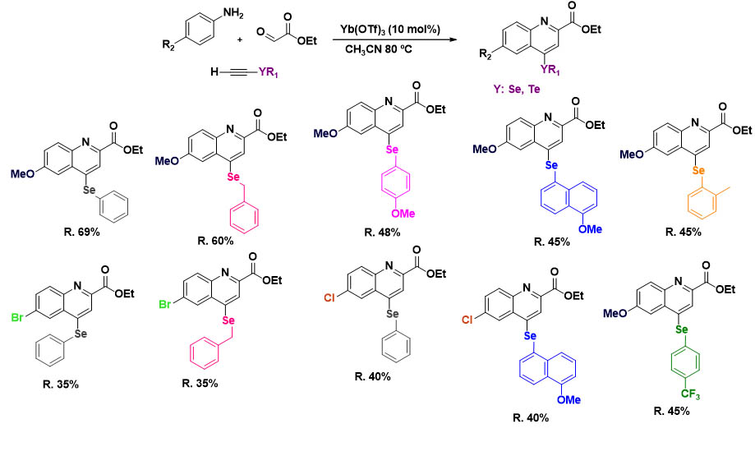
Figura 3. Derivados 4-organoseleno-quinolinas

A determinação da estrutura do composto 4 obtido inicialmente foi possível através da espectroscopia de infravermelho, espectroscopia de ressonância magnética nuclear de hidrogênio e carbono, espectrometria de massas, além da cristalografia de raio X de monocristal.

Conclusões
Desenvolveu-se um método para a preparação de derivados de quinolinas 2,4-dissubstuídas via reação de Povarov, empregando-se uma amina primária, etilglioxalato e um seleneto acetilênico sob catálise de itérbio. A viabilidade sintética desta metodologia foi demonstrada com rendimentos que variaram de 35-70%. O catalisador que mais se destacou foi o triflato de itérbio, tendo bons rendimentos. E por fim, o produto foi identificado por espectroscopia de infravermelho, espectroscopia de ressonância nuclear de hidrogênio e de carbono, espectrometria de massas e cristalografia de raio X de monocristal.
Agradecimentos
Os autores agradecem ao CNPq (Conselho Nacional de Desenvolvimento Científico e Tecnológico) pela concessão da bolsa. Ao laboratório de Síntese de Heterocíclos da Universidade de São Paulo pelas análises instrumentais.

Referências

Bharate, J. B; Vishwakarma, R. A; Bharate, S. B. Royal Society of Chemistry Advances. 2015, 5, 42020.
Kaur, K.; Jain, M.; Reddy, R. P.; Jain, R. European Journal of Medicinal Chemistry.2010, 45, 3245.
Manarin, F.; Gay, R. M.; Schneider, C. C.; Zeni, G. J. Org. Chem. 2010, 75, 5701.
Nogueira, C. W.; Zeni, G.; Rocha, J. B. T. Chem, Rev. 2004, 104, 6255.
Ruijter, E.; Scheffelaar, R.; Orru, R. V. A. Angewandte Chemie International Edition. 2011, 50, 6234.
Silveira, C. C.; Braga, A. L.; Vieira, A. S.; Zeni, G. J. Organic Chemistry 2003, 68, 662.
Stefani, H. A.; Leal, D. M.; Manarin, F. Tetrahedron Lett.2012, 53, 6495.

